ΑΙΤΗΣΗ ΓΙΑ ΤΗΝ ΚΑΤ’ ΕΞΑΙΡΕΣΗ ΥΠΕΡΒΑΣΗ ΤΗΣ ΑΝΩΤΑΤΗΣ ΔΙΑΡΚΕΙΑΣ ΦΟΙΤΗΣΗΣ
ΠΑΝΕΠΙΣΤΗΜΙΟ ΙΩΑΝΝΙΝΩΝ
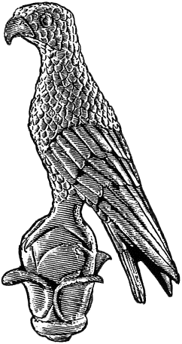
ΠΑ3

(σύμφωνα με την διάταξη του άρθρου 130 του Ν. 5224/2025-ΦΕΚ.142Α΄)

Επώνυμο: …………………………................
Όνομα: …………………………….................
Πατρώνυμο: ….…………………………….....
Αριθμ. Μητρώου: ……………………………
Έτος Εισαγωγής: ………………………………
Δ/νση Κατοικίας: ……………………………….
Πόλη………………………Τ.Κ……………………
Τηλέφωνο Σταθερό: …………………………
Τηλέφωνο Κινητό: ………………………….
Email ιδρυματικό: …………………………..
Email προσωπικό: ……………………………

Προς
τη Γραμματεία του Τμήματος
………………………………………………………………………
του Πανεπιστημίου Ιωαννίνων
Αιτούμαι τη χορήγηση κατ΄ εξαίρεση υπέρβασης της ανώτατης διάρκειας φοίτησης για (επιλέγεται η περίπτωση):

□σοβαρούς λόγους υγείας που αφορούν εμένα.

□ σοβαρούς λόγους υγείας που αφορούν συγγενή πρώτου βαθμού εξ αίματος ή συζύγου ή προσώπου με το οποίο έχω συνάψει σύμφωνο συμβίωσης (παρακαλείσθε να επιλέξετε τη σχετική περίπτωση που σας αφορά).

□ απώλεια ζωής συγγενούς πρώτου βαθμού εξ αίματος ή συζύγου ή προσώπου με το οποίο έχω συνάψει σύμφωνο συμβίωσης (παρακαλείσθε να επιλέξετε τη σχετική περίπτωση που σας αφορά)

Προς τεκμηρίωση των ανωτέρω, επισυνάπτω τα αντίστοιχα δικαιολογητικά που απαιτούνται:
1. ……………………………………………….
2. ……………………………………………….
3. ……………………………………………….

…………….. (πόλη) , … / … / 2025

Ο/Η Αιτών/ούσα

(ονοματεπώνυμο & υπογραφή)

